

**2022年3月30日 第3期(总第27期) 秘书处编印**

…………………………………………………………………………

**突发疫情期间协会采用“非接触式”办理**

**有关事项工作的通知**

……………………………………………………

2022年3月15日，协会根据泉州突发疫情形势严峻情况，为配合做好疫情防控工作，经会长碰头会议研究决定，在疫情防控期间，协会办事采用“非接触式”为会员单位提供服务。

泉州市建设工程质量安全协会

关于采用“非接触式”办理有关事项工作的通知

各会员单位：

鉴于当前疫情防控形势严峻复杂，为有效减少人员聚集，阻断疫情传播，防止交叉感染，更好保障人员群众生命安全和身体健康，疫情防控期间，我协会将采用“非接触式”为会员单位提供服务。从3月15日起，暂停有关事项的现场办理工作。有关事项申请创建市优质工程备案的单位，采用网上申报，到协会网站下载表格填报，及创优计划电子版，发送至本协会QQ邮箱24328852qq·COM；纸质备案表、施工许可证，请邮寄本协会。

在这抗疫非常时期，感谢各个会员单位的理解和支持，让我们在市委市政府的领导下，齐心协力共同战胜疫情！

泉州市建设工程质量安全协会

2022年3月15日

☆☆☆☆☆☆☆☆☆☆☆☆☆☆☆☆☆☆☆☆☆☆☆☆☆☆☆

**同心聚力抗疫情 共筑防线保平安**

☆☆☆☆☆☆☆☆☆☆☆☆☆☆☆☆☆☆☆☆☆☆☆☆☆☆☆

当2022年3月中旬泉州突发疫情形势复杂严竣时，协会立即响应市住建局号召，积极行动起来，向全体会员发出《同心聚力抗疫情 共筑防线保平安――致全体会员的倡议书》，组织发动会员企业组建突出队紧急驰援参与抢建方舱医院、隔离点和捐款捐物。泉州建筑人闻声而动，选择逆向前行，与泉州市政府、全市人民一起投入全面防控疫情阻击、歼灭战战斗中，彰显泉州住建“铁军”的社会责任和担当。

泉州市建设工程质量安全协会致全体会员的倡议书

各会员单位：

当前，我市疫情防控形势十分严峻复杂，各项防控工作刻不容缓。为坚决贯彻落实“全市疫情防控工作视频会议”“全市住建企业暨行业人员同心抗击疫情视频会议”和“市住建局致住建企业倡议书”的精神，泉州市建设工程质量安全协会特向全体会员单位发出如下倡议：

疫情防控是当前工作的重中之重，建设工程质量安全协会和建筑企业要坚决按照省市部署要求，履行社会责任，全力筑牢疫情防控屏障。

一、严格遵守、展现担当。严格遵守泉州市防控疫情应急指挥部关于疫情防控的各项规定和指令，支持配合管控、防疫、安检等措施，按要求主动参加核酸检测，按照科学指引带头做好防护，以战备状态冲锋在前，弘扬“严真细实快”作风，有力有序有效做好企业疫情防控各项工作，践行初心使命、展现住建责任担当。

二、同心聚力，恪守尽责。要坚定服从市委、市政府，以及市住建局统一决策部署，奋力抓紧医学隔离观察临时设施建设，扎实抓好建筑工地各条战线的联防联控工作，确保运转高效、恪守尽责。各会员单位要充分发挥专业优势，做好疫情防控辅助工作；通过参加党员先锋队、志愿服务突击队等形式，积极参与到全市疫情防控工作中，形成疫情防控合力，大考中彰显住建人的先锋本色。

三、共渡难关，奉献社会。各会员企业要发扬行业传统、乐善好施、奉献爱心社会美德。各会员企业要响应市住建局的倡议，筹集、调动施工力量，积极投入医学隔离观察临时设施等医疗应急场所的抢建工作。根据企业实际组织捐款捐物，筹集慈善物资，同全市人民群众共渡难关。

四、带头守规 牢筑防线。各会员企业要教育员工提高防护意识，严格按照科学指引做好防护，保持健康的生活习惯和“一米线”安全社交距离，在公共场所自觉佩戴口罩，讲卫生、勤洗手，阻断病毒传播途径。要教育引导身边人员增强自我防护意识，不信谣、不传谣、不造谣，不恐慌，不随意转发评论，共同维护社会良好秩序。

让我们全体会员团结一心、同舟共济，牢记使命，在市委市政府、市住建局的领导下；全力以赴、坚决筑牢住建行业疫情防控网，充分展现住建人的责任担当。

泉州市建设工程质量安全协会

2022年3月19日

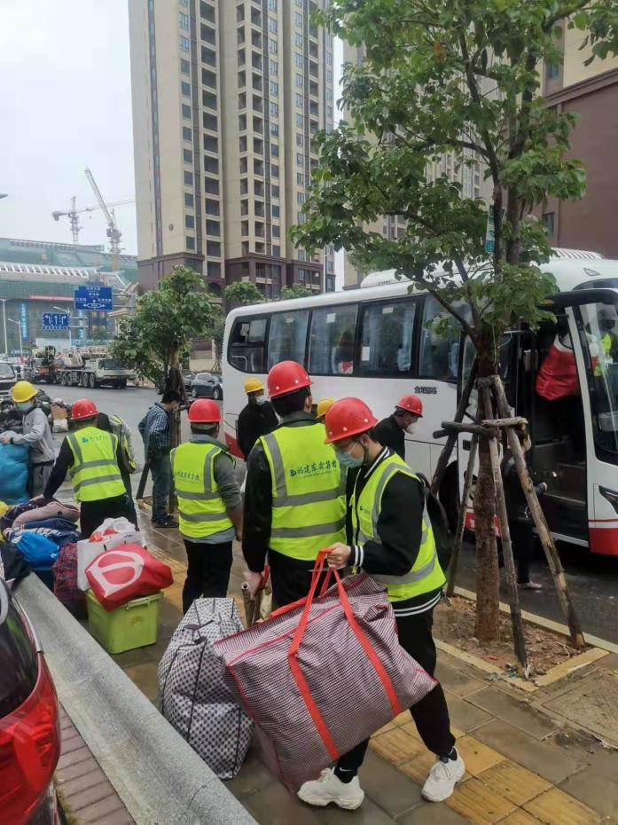

副会长企业福建东霖公司等紧急组建

突击队陆续驰援抢建方舱医院